ПРОТОКОЛ
Заседания Совета предпринимателей при главе Медведовского сельского
поселения Тимашевского района
23.11.2016 ст.Медведовская
15-00 ^{каб} ⁵
На собрании присутствовало 15 человек.
Повестка дня.
На собрание были приглашены предприниматели, сотрудники администрации Медведовского сельского поселения.
Малахов Дмитрий Александрович- глава Медведовского сельского
поселения.
Филоненко Юлия Сергеевна - ведущий специалист финансово
экономического отдела.
Казакевич Александр Александрович - ведущий специалист МУ
«Управление СТС и ЖКХ»
По первому вопросу:
СЛУШАЛИ: Филоненко Ю.С. -11 октября 2016 года состоялся общественный совет по защите прав субъектов предпринимательства при прокуратуре Краснодарского края. Заслушав и обсудив выступления членов общественного Совета, отмечено, что росту предпринимательской активности, не способствуют высокие налоговые ставки.
Поэтому органы картографии и кадастра в 2016 году пересмотрели кадастровую оценку земель с разрешенным использованием под предпринимательскую деятельность, промышленную деятельность и прочие. Кадастровая оценка снизилась, соответственно налоговая нагрузка по налогу
на землю снизится.
Так же на территории Краснодарского края принят Закон
Краснодарского края от 04.04.2016 года № 3368 «Об установлении единой даты начала применения на территории Краснодарского края порядка определения налоговой базы по налогу на имущество физических лиц исходя из кадастровой стоимости объектов налогообложения»
С Решением Совета депутатов от 27 сентября 2016 года №111 «Об установлении налога на имущество физических лиц на территории Медведовского сельского поселения Тимашевского района» можно ознакомиться на официальном сайте администрации.
В заключение темы о налогах хотелось бы Вам напомнить, что срок уплаты налогов наступает 1 декабря 2016 года.
В рамках мер поддержки малого и среднего предпринимательства на территории Медведовского сельского поселения разработана и утверждена муниципальная программа «Поддержки малого и среднего предпринимательства в Медведовском сельском поселении Тимашевского района на 2017-2019 годы», объем финансирования на 3 года действия программы определен в размере 360,0 ты. руб., т.е. по 120,0 тыс. руб. на каждый финансовый год. В 2015 году такую меру поддержки из бюджета Медведовского сельского поселения получил 1 предприниматель. Более подробно с условиями реализации данной программы можно ознакомиться на сайте администрации Медведовского сельского поселения.
По второму вопросу:
СЛУШАЛИ: Казакевич А.А.- по Медведовскому сельскому поселению процент абонезации по заключению договоров на вывоз ТБО как среди физических лиц так и среди индивидуальных предпринимателей составляет около 30%. Нежелание заключать договора на вывоз ТБО приводит к образованию стихийных свалок на территории нашего поселения. Ликвидация таких свалок требует немало как физических усилий так и финансовых затрат, средства потраченные на очистку территории поселения выделяются из бюджета. В данный момент ведется оповещение всех индивидуальных предпринимателей, по средствам телефонных звонков. Целью данных звонков является выявление лиц заключивших договор и формирование списка юридических лиц не желающих заключать договора на вывоз ТБО и дальнейшей передачи таких списков в прокуратуру, для судебных разбирательств в части нарушения статьи 11 ФЗ от 30 марта 1999 года № 52-ФЗ «О санитарно - эпидимиологическом благополучии населения», а также 608-ФЗ закона Краснодарского края «Об административных правонарушениях».
Колупаев В.В.- у меня предложение к сотрудникам администрации сделайте официальный запрос на Мелихова А.В. с просьбой создать среди казаков инициативные группы, мы будем выслеживать и выявлять нарушителей, которые организуют несанкционированные свалки, предоставлять Вам фото - материалы, а Вы в свою очередь привлекайте их к административной ответственности.
Долгачева И.Н.- разместите информацию об административной ответственности на информационных стендах, и как памятки по магазинам.
По третьему вопросу:
СЛУШАЛИ: Малахова Д.А. - следует отметить, что за текущий год предприниматели стали активнее принимать участие в жизни станицы, но наша станица вторая по величине и по численности населения после города Тимашевска, и понятно, что усилий одной администрации не достаточно для полного наведения порядка, хотелось бы чтобы актив предпринимателей был более участлив в общественной деятельности станицы. В поселении в течение года проводится множество мероприятий, но актив предпринимателей не принимает никакого участи в культурной жизни станицы. На сегодняшний день нужно организовать Вашу работу так чтобы люди видели и знали, что делает в станице Совет предпринимателей. Для этого нужно усилить структуру Совета, и перевыбрать председателя Совета предпринимателей на следующий 2017 год.
3
СЛУШАЛИ: Валько С. С. - чтобы наладить работу Совета нужен человек, который захочет этим заниматься, кто из здесь присутствующих хочет стать председателем поднимите руку, (никто).
СЛУШАЛИ: Малахов Д.А. Я предлагаю оставить этот вопрос открытым, перенести его решение на следующее заседание Совета предпринимателей. И Вы, и мы подумаем над структурой Совета предпринимателей, и рассмотрим все кандидатуры.
РЕШИЛИ:
- По первому вопросу – рекомендовать предпринимателям оплатить налоги до 01.12.2016г. и не допускать образования задолженности.
- По второму вопросу – рекомендовать всем предпринимателям заключить договора на вывоз ТБО.
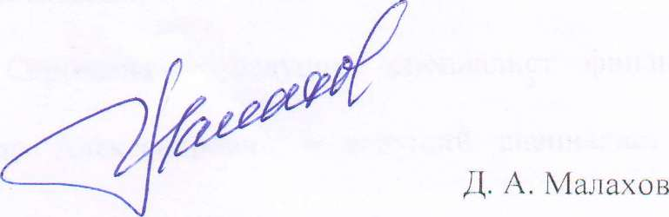
- Третий вопрос оставить открытым, и перенести его решение на следующий Совет предпринимателей.
Глава Медведовского сельского поселения Тимашевского района

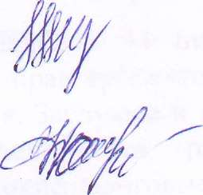
Председатель
Секретарь
Ю. А. Еньшин
Ю.С.Филоненко

